تدريبات الوحدة الثالثة : مستجدات التقنية

التدريب الاول : البرمجة مع لغة (Python Turtle) التاريخ : / / 1434 هـ

1. اكتبي اقسام الواجهة الرئيسية لبرنامج (Python Turtle) :

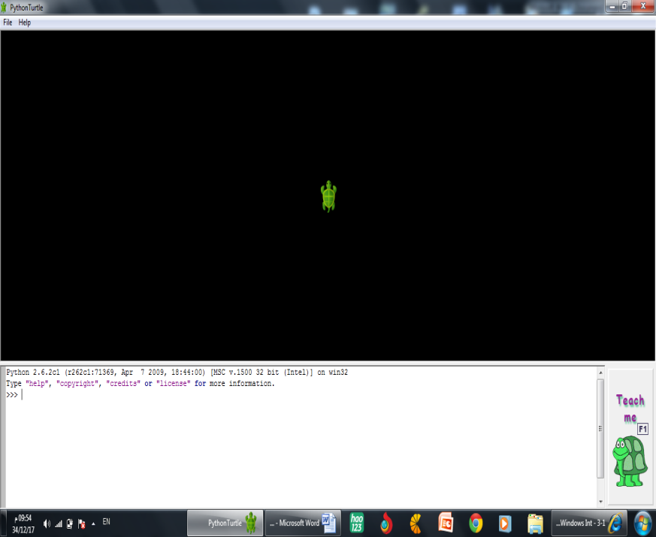

**2- اكملي الفراغات التالية :**

1. يستخدم الأمر.................. لتحريك السلحفاة بمقدار مسافة معينة.
2. يستخدم الأمر .................. لتحريك السلحفاة الى الامام بمقدار (90) بكسل .
3. يستخدم الأمر ..................لتحريك السلحفاة الى الخلف بمقدار (180) بكسل .
4. يستخدم الأمر ................لتدوير السلحفاة بمقدار زاوية معينة.
5. يستخدم الأمر ...............لتدوير السلحفاة بمقدار زاوية (90) لليمين .
6. يستخدم الأمر ...............لتدوير السلحفاة بمقدار زاوية (180) لليسار.
7. يستخدم الأمر ................لمسح الشاشة واعادة السلحفاة لمكانها في الوسط.

3- ساعدي السلحفاة للوصول الى بيتها باستخدام اوامر برنامج (Python Turtle)

...............................................................................................................................................................................................................................................................................................................................................................................................................................................

........................................



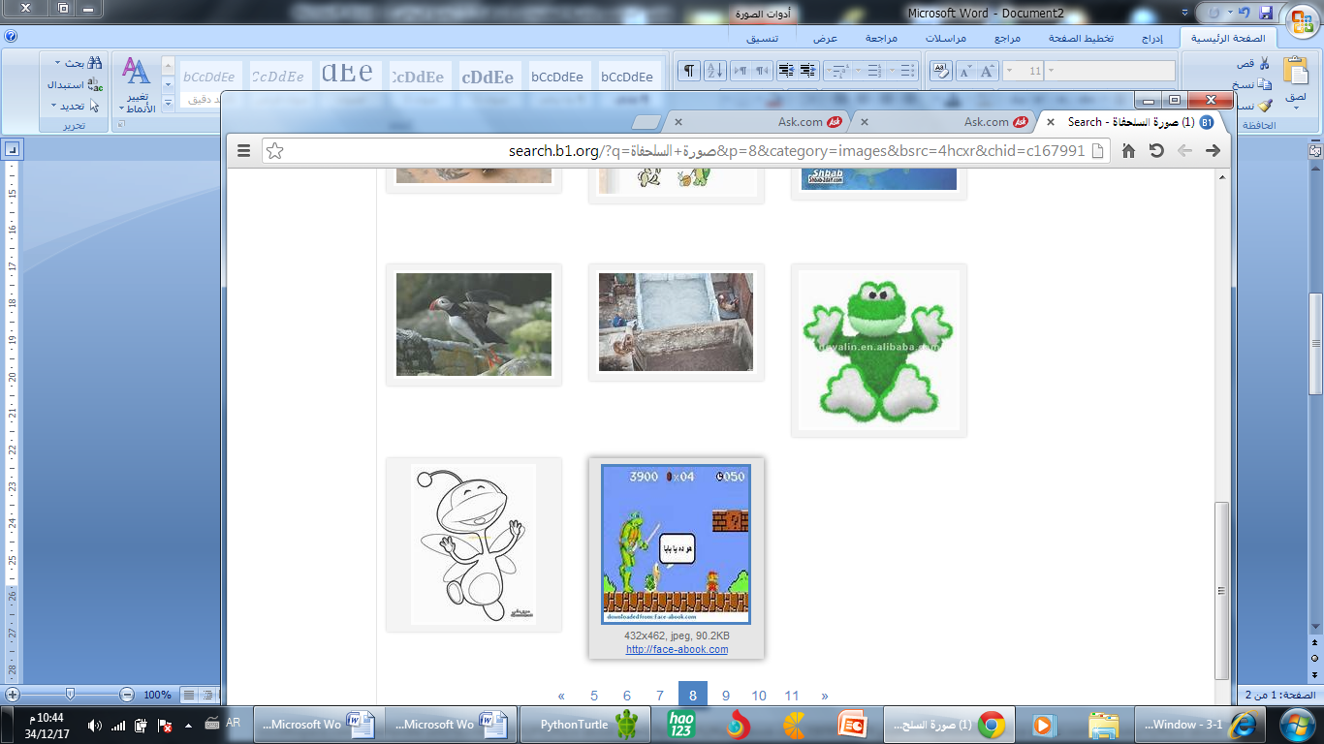

**ظائفها**

تدريبات الوحدة الثالثة : مستجدات التقنية

التدريب الثاني والثالث :أوامر التحكم في السلحفاة وسماكة الخط التاريخ : / / 1434 هـ

🗇 **انسبي الاوامر التالية الى وظائفها ( invisble () - Pen_up() - visible() - Pen_down() - width(X) – clear() - -color("green") :**

1. **أمر تغيير سماكة الخط ( )**
2. **أمر رفع القلم عن الكتابة على الشاشة ( )**
3. **أمر إخفاء السلحفاة ( )**
4. **أمر نزول القلم عن الكتابة على الشاشة ( )**
5. **أمر إظهار السلحفاة ( )**
6. **امر مسح الشاشة مع بقاء السلحفاة في مكانها ( )**

**🗇 باستخدام الاوامر أدناه ماذا تتوقعين ان ترسم السلحفاة ؟**

go(70) …………………………………………………..

turn(30)

turn(-30)

**🗇صححي الأوامر التالية ونفذيها على جهازك بعد التصحيح :**

og (40) …………………………………………………..

trun(80) ……………………………………………………..

**invisble (50) ……………………………………**

**🗇 الواجب : باستخدام اوامر البرمجة ارسمي 3 خطوط متوازية باللون الابيض , كل خط بطول (150) بكسل والمسافة بين كل خط والاخر (70) بكسل ؟**

…………………………………………………..

…………………………………………………..

…………………………………………………..

…………………………………………………..

…………………………………………………..

…………………………………………………..

…………………………………………………..

…………………………………………………..